**Homilie – Achttiende zondag door het jaar – jaar A 02.08.2020** *Jesaja 55, 1-3 / Psalm 145 / Romeinen 8, 35.37-39 / Matteüs 14, 13-21*

In het begin van het evangelie hoorden we hoe het volk op zoek gaat naar Jezus. Na het bericht van de onthoofding van Johannes de Doper in opdracht van Herodes, had Jezus zich teruggetrokken, maar de mensen kunnen niet zonder Hem. Er is blijkbaar een vreemde band gegroeid tussen het volk en Jezus. Veel mensen komen naar Hem toe en wanneer Hij hen ziet, wordt Hij door medelijden bewogen en geneest Hij hun zieken.

Wat zien al deze mensen in Jezus? Wat verwachten zij van Hem? En wie wil Hij voor hen zijn? Wat kan Hij hen geven? In het Johannesevangelie getuigt Jezus van zichzelf: *‘Ik ben het brood des levens: wie tot Mij komt zal geen honger meer hebben, en wie in Mij gelooft zal nooit meer dorst krijgen’* (Joh. 6,35). Wat Hij hier belooft, doet Hij tastbaar in het broodwonder, opdat al wie het meemaakt zou begrijpen dat Hijzelf het gebroken brood is dat de Vader hen schenkt als antwoord op hun menselijke noden en vragen.

De profeet Jesaja legt Jahwe gelijkaardige woorden in de mond wanneer Hij zegt tot het volk in ballingschap: *‘Luister naar Mij en gij zult eten wat goed is en uw honger stillen aan uitgelezen spijs.’*

Toch beseffen de leerlingen pas ten volle na de verrijzenis wat Jezus bedoeld heeft met dit gebaar, wanneer zij samenkomen om een andere broodmaaltijd te gedenken, die van het Laatste Avondmaal. Het zijn vooral hun ontmoetingen met hun Meester, als de Verrezene, die hen duidelijk maken dat Hij werkelijk hun leven voedt. Die boodschap zullen zij met de inzet van al hun krachten overal verkondigen omdat ze ervan overtuigd zijn dat het geloof in God en in Jezus tegemoet komt aan de echte vragen van de mens.

Ik ga nu terug naar het evangelie van vandaag, dat broodwonder. De leerlingen krijgen daar een heel belangrijke rol toebedeeld. Aanvankelijk staan ze niet zo positief. Zij willen de mensen naar huis sturen, want er is geen eten in voorraad. De leerlingen hebben niet zo’n medelijden als Jezus en ze begrijpen niet waarom al die mensen naar Hem toekomen. Die broodvermenigvuldiging is dus ook voor hen bedoeld. Zij worden er uitdrukkelijk bij betrokken en Jezus laat het wonder gebeuren door hun lege handen. Zij ontvangen van Hem het gebroken brood en delen het verder uit totdat alle mensen verzadigd zijn. Zo worden die schrale vijf broden en de twee vissen een overvloed en wordt hun weigering omgebogen tot medeleven.

Achteraf zal dit gebaar zijn volle betekenis krijgen, wanneer Hij hen vlak voor zijn dood de voeten wast en hen vraagt om zo met elkaar om te gaan als dienstbare en gegeven mensen. Ook wij kunnen dit evangelie niet zomaar naast ons neerleggen. Het stelt onze manier van omgaan met anderen in vraag. Als je kijkt naar je handen, waartoe dienen die? Om mensen weg te sturen zoals de leerlingen zinnens waren te doen of om uit te delen wat je zelf ontvangen hebt?

Dit evangelie belooft ons geen herhaling van het broodwonder, maar plaatst ons wel voor onze verantwoordelijkheid. God als Schepper legt de wereld in onze handen om die uit te bouwen niet alleen tot verzadiging van onszelf, maar ook om zorgzaam om te gaan met de meest kwetsbaren. Ook dat is brood breken en delen. En hoe meer dat gebeurt, hoe meer mensen het doen, hoe groter de overvloed wordt en hoe dichter Gods droom bij de werkelijkheid komt.

Dit evangelie doet me denken aan een bijzondere broodzegen in Duitsland. In het stadje Attendorn in Sauerland, een stadje met zo’n 24 000 inwoners, is er met Stille Zaterdag een heel bijzonder gebruik dat alles te maken heeft met het evangelie van vandaag. Zo’n 4000 mensen verzamelen zich dan en brengen een brood mee, gebakken van zuurdeeg met kummel in de vorm van twee visvinnen. Die vis is symbool van hun christelijk geloof, verwijzing naar Christus. Hoewel al die mensen hun eigen brood meebrengen, gaan ze na zo’n half uur rijker naar huis. Dat wat ze gekregen hebben is op het eerste zicht niet te zien, behalve misschien op de gezichten van de mensen: ze zijn gelukkiger, meer ontspannen, alsof ze een geschenk gekregen hebben, want ze zijn gezegend. De broden werden gezegend en de mensen ook. Met z’n allen steken ze bij de zegen hun brood in de lucht.

Die Attendorner Semmelsegen is al meer dan 450 jaar in gebruik en betekent voor de mensen veel meer dan traditie of folklore. Het gaat om sterkte en bemoediging. Wat het echt betekent, was dit jaar ervaarbaar, omdat die broodzegen omwille van Corona niet kon doorgaan. En daarom werd de zegenspreuk op postkaarten gedrukt en die werden dan uitgedeeld bij de bakkers. Klokslag 14 uur werd er dan door de pastoor in de kerk zo’n bijzonder brood gezegend en die zegenritus kon via internet bekeken worden en mee beleefd, met hun eigen bijzonder brood in de hand.

De Attendorners ervaarden die zegen als een echt Godsgeschenk, vergelijkbaar met wat we bij Jesaja hoorden: *‘Komt kopen, geniet zonder geld en zonder te betalen.’* Na die zegen voelden de mensen zich veel rijker dan daarvoor. En er was de ervaring van gemeenschap: gemeenschap onder mekaar en gemeenschap met God. Gemeenschap: het lijkt iets vanzelfsprekend, maar we ervaren het pas echt als we het moeten missen. Zoals die drie maanden dat we niet konden of mochten vieren in onze kerken. Dan pas besef je wat een zegen het is om gemeenschap te vormen. Laten we dankbaar zijn om onze gemeenschap en om het Brood, ons door God gegeven.

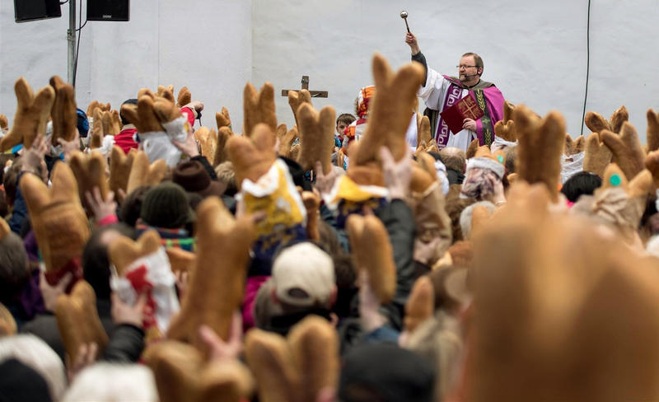

*‘Attendorn Semmelsegen’*

*Jan Verheyen – Lier.*

*18de zondag door het jaar A – 2.8.2020*